Задание №6 можно распечатать и выполнить или переписать и выполнить в нотной тетради. Выполненные задания подписывать Ф.И. класс и присылать на электронную почту muzpauza@mail.ru

1. Впишите в пустые клеточки ответы на следующие вопросы:
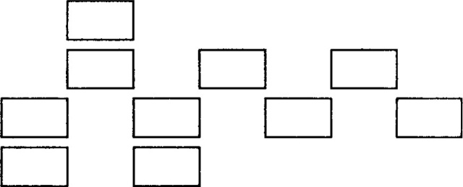
Какая ступень называется тоникой?
Какие ступени являются устойчивыми?
Какие ступени являются неустойчивыми?
Какие ступени являются вводными?

2.По ключевым знакам догадайтесь, в какой мажорной тональности вам следует написать мелодию, используя данный ритм и ступени.
а) 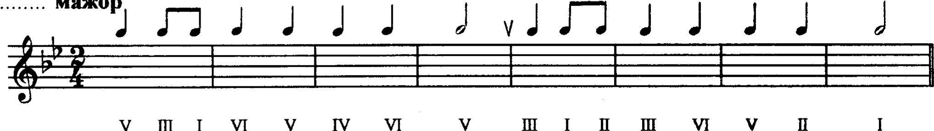

3. Ответьте на вопросы:
Сколько звуков в трезвучии?
Из каких интервалов состоят трезвучия?
Из каких терций состоит МАЖОРНОЕ трезвучие
Из каких терций состоит МИНОРНОЕ трезвучие?

Напишите мажорные трезвучия от звуков ДО, РЕ, МИ, ФА, СОЛЬ, ЛЯ, СИ.

Б5₃ Б5₃ Б5₃ Б5₃ Б5₃ Б5₃ Б5₃

